Пасхальные посиделки для граждан пожилого возраста

В один из дней Светлой седмицы, первой недели после Пасхи, сотрудники отделения дневного пребывания для граждан пожилого возраста ЦСОН Кореличского района провели пасхальные посиделки для участников клубов «Добрые встречи» г. п. Кореличи и «У самовара» в агрогородке Турец.
Собравшиеся беседовали об истории возникновения праздника, традициях православной Пасхи. Рассказывали, как они отмечают этот праздник в своей семье, поделились рецептами пасхальной выпечки и оригинальными способами покраски яиц.

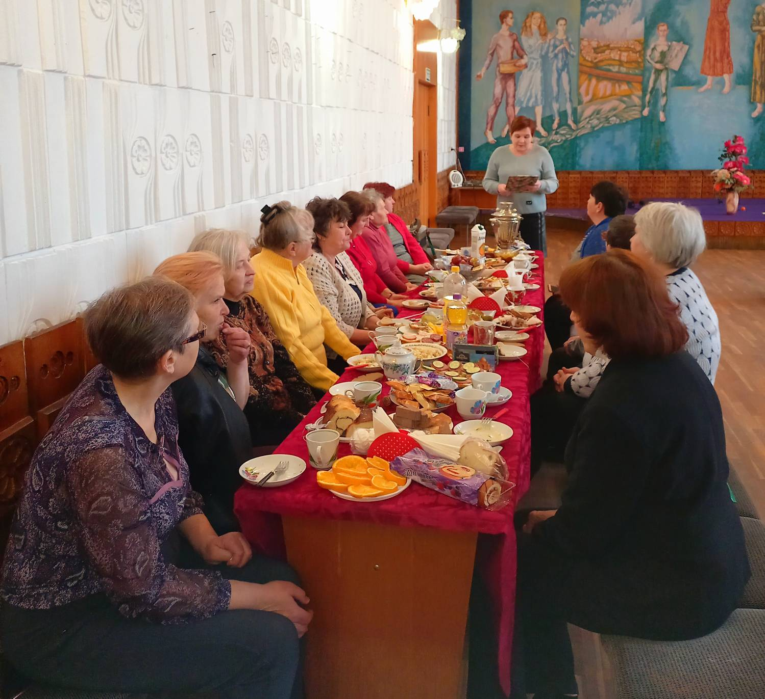

Валеолог Кореличского райЦГЭ рассказала о том, как возник обычай печь на Пасху куличи.

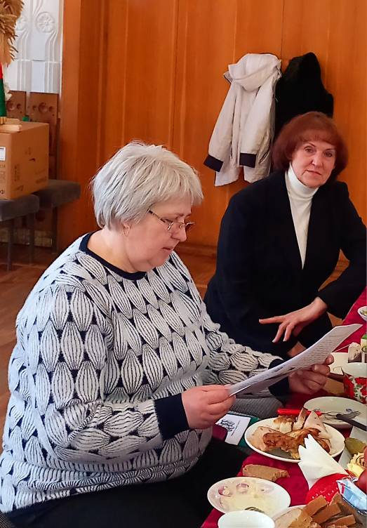

Представители «серебряного возраста» активно участвовали в весёлых конкурсах: «Укрась пасхальное яйцо», «Раскручивание яиц», «Поющие ложки», «Яичные бои», «Боулинг по-белорусски», пели пасхальные частушки под задорные наигрыши гармониста.
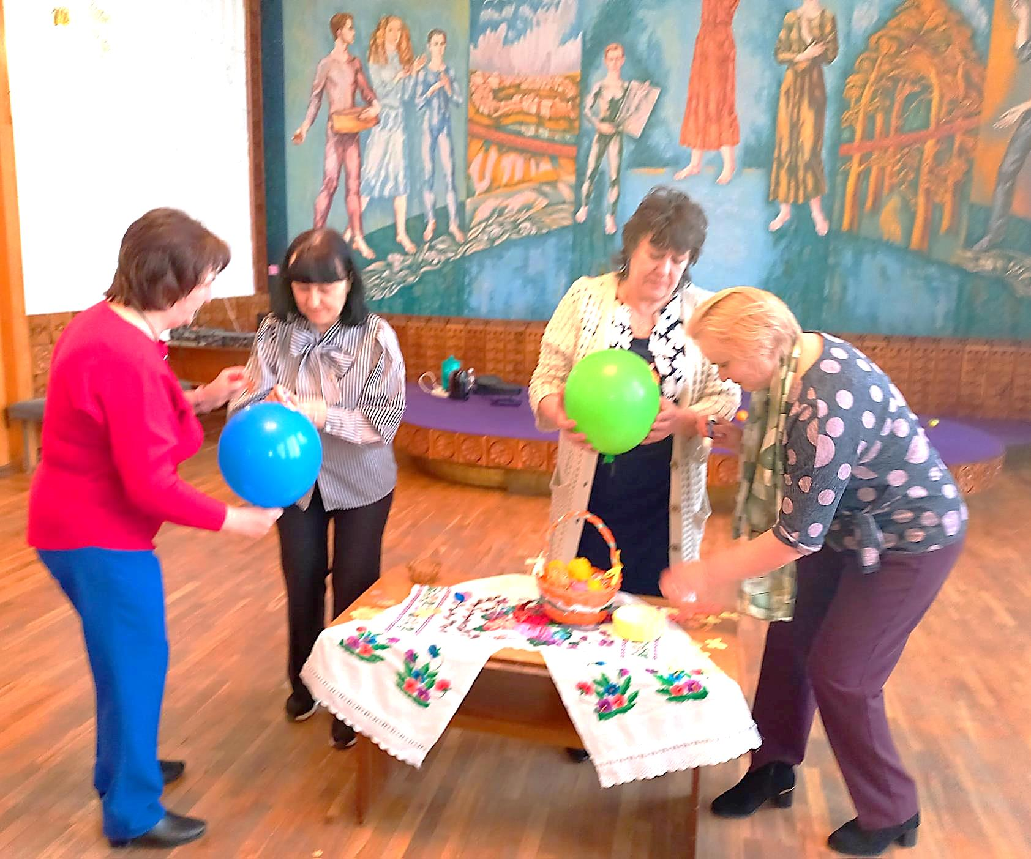

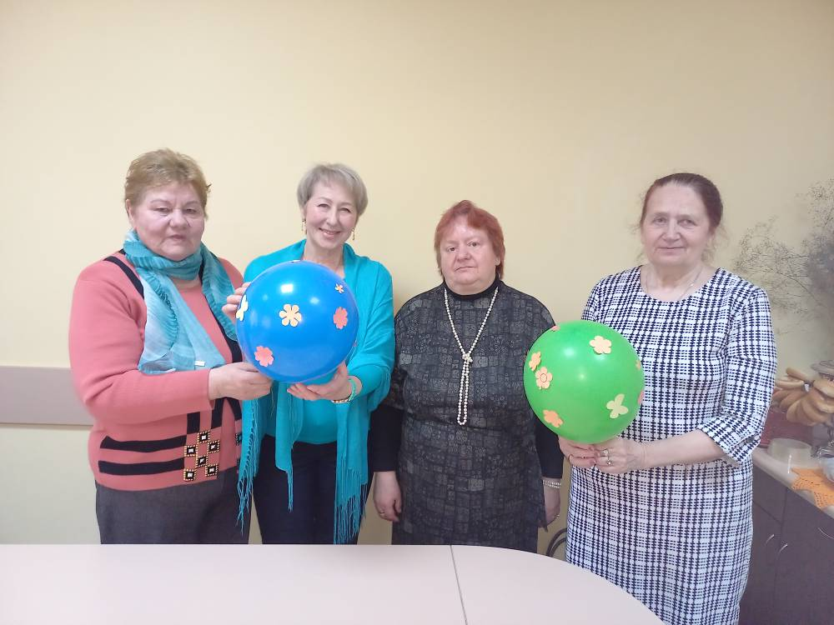

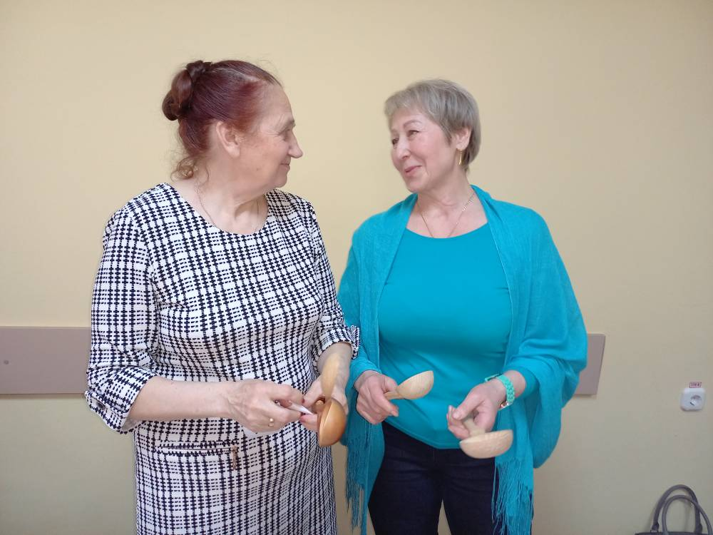

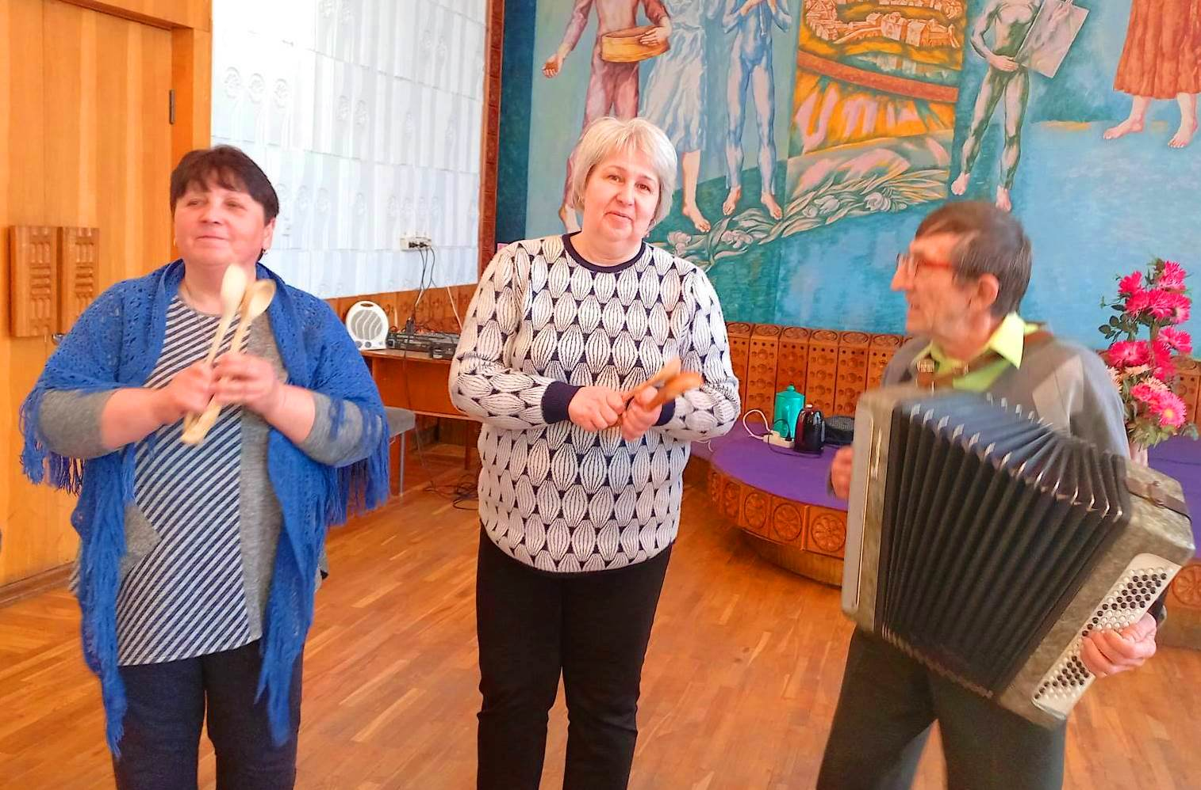

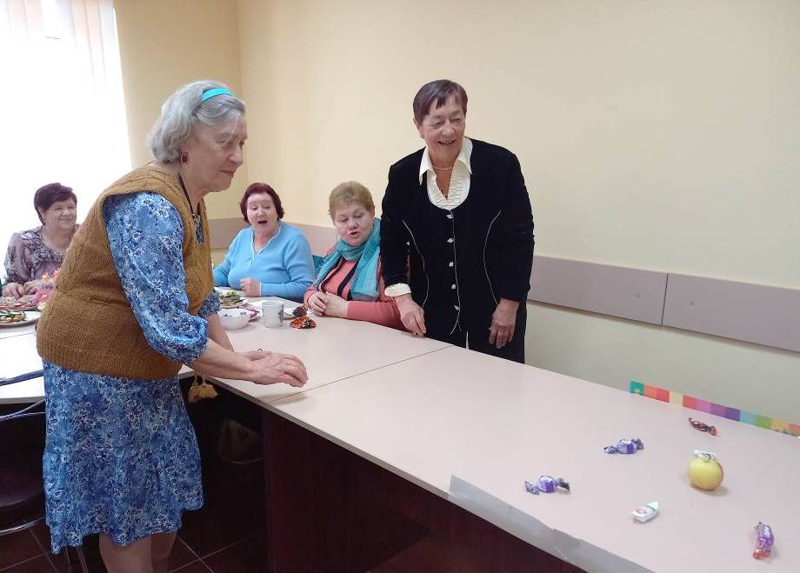

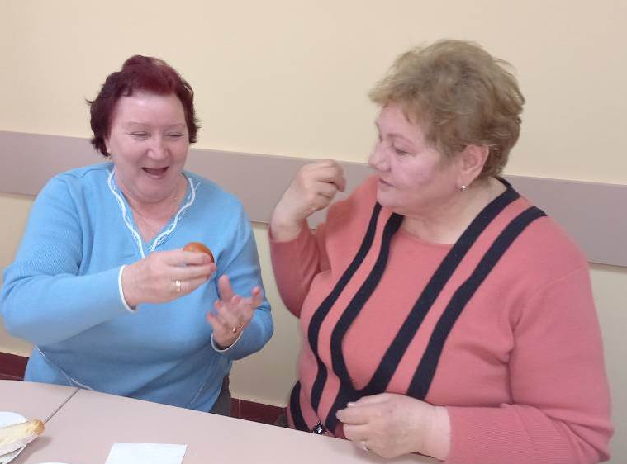

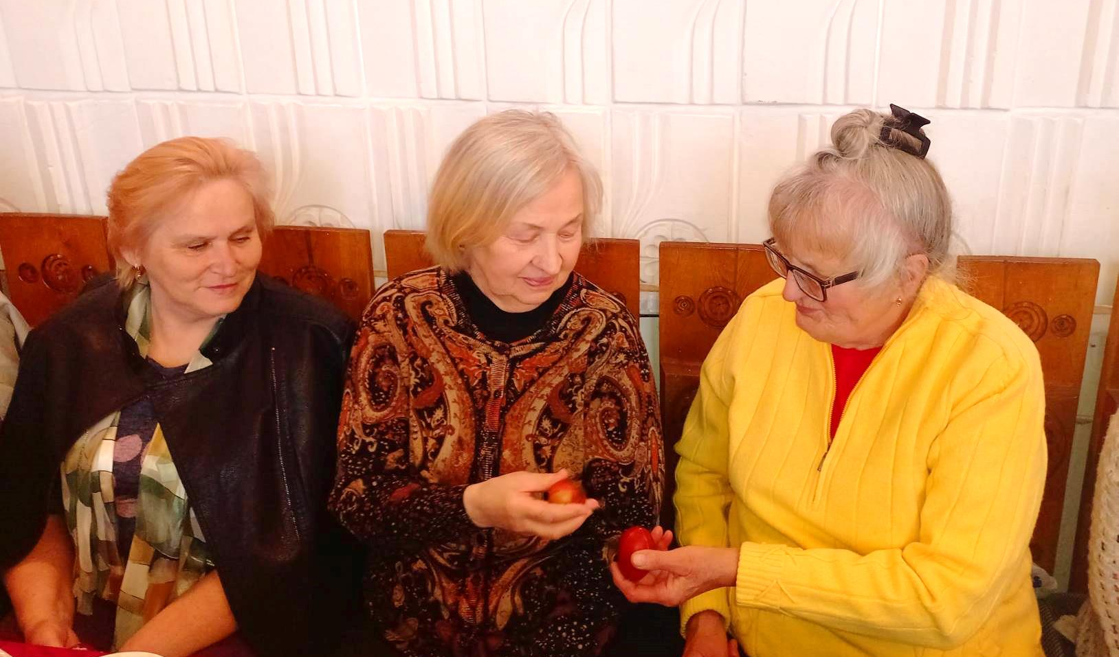

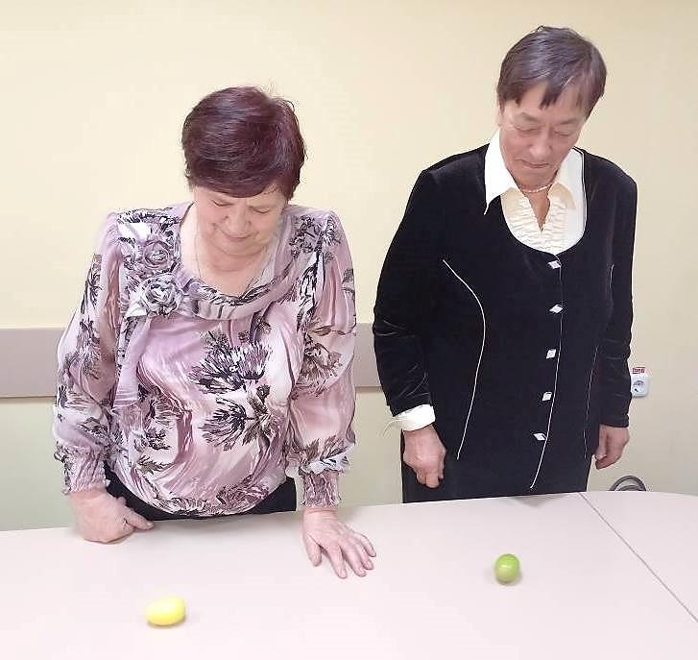
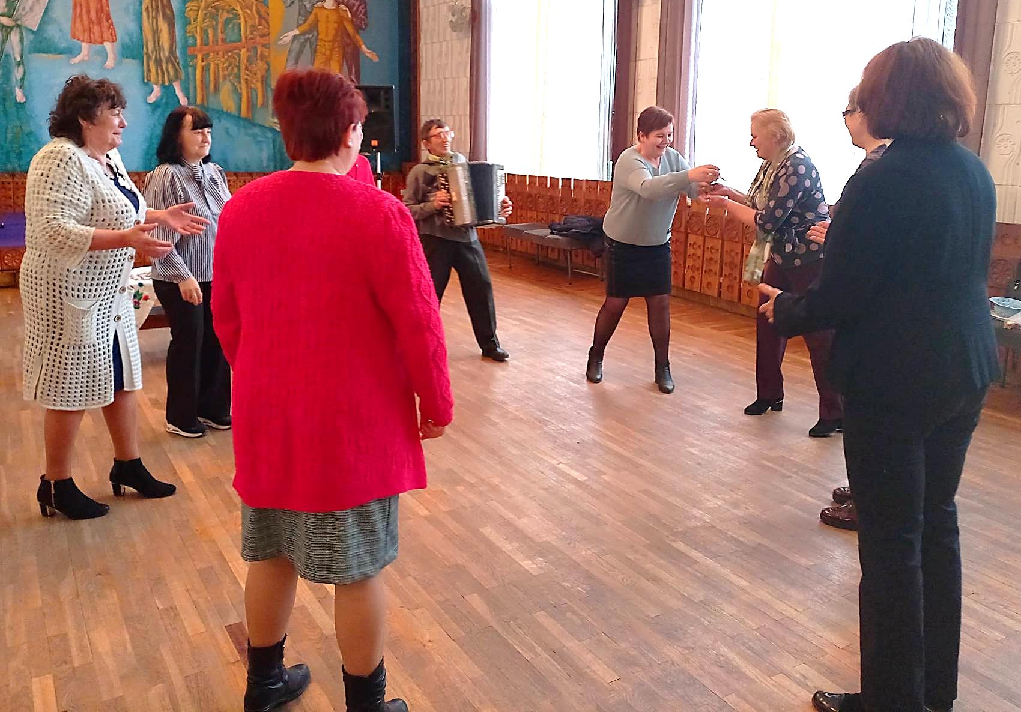

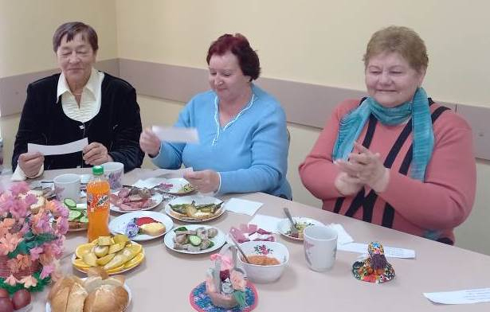

Мероприятия завершились чаепитием с праздничными куличами. Довольные и отдохнувшие душой, участники посиделок уходили домой, унося с собой массу положительных эмоций и хорошее настроение.

